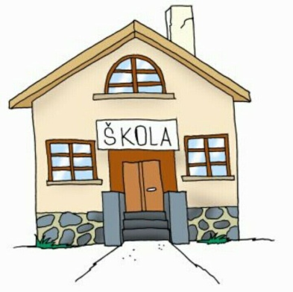
ZŠ ŽICHOVICE,
zve předškolní děti
na druhou lekci
PŘEDŠKOLIČKY – 21. 2. 2023
v budově školy Žichovice, od 13.00. - 14.00
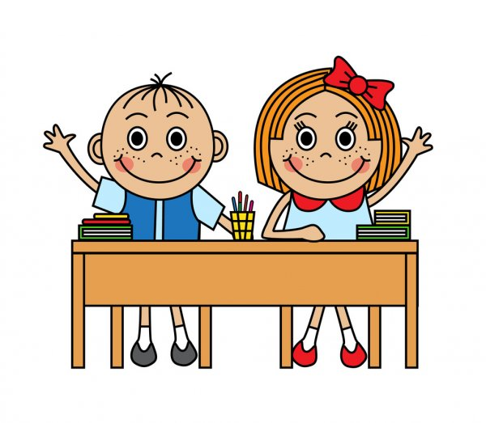
(tel.: 376596 116, 799 511 156)
Rodiče jsou též zváni.

